FICHE PRODUIT
 |  | Document non contractuel
MINI GRAPIN DE DEMOLITION ET DE TRIAGE DEMAREC
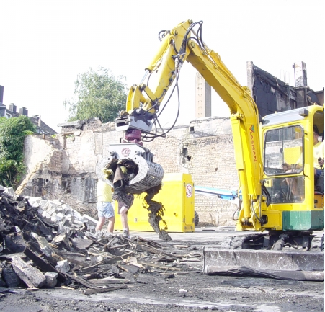 | CARACTERISTIQUES  - Poids: 115 Kg  - Porteur : 1-2 tonnes  - Hauteur : 770 mm  - Largeur : 300 mm  - Ouverture : 792 mm  - Contenance : 35 l  - Force de fermeture : 20 kN  - Débit : 10-40 L/min  - Pression max ouverture/fermeture : 200 bar  - Pression max rotation : 200 bar  EQUIPEMENTS  - Poids réduit  - Plaques perforées en Hardox.  - Bande transversale sur les coques  - Chevalet prolongé en Hardox  - Protection optimale de l’hydraulique  - Valve de retenue sur la fonction grappin  - Attache rapide attachée avec boulons  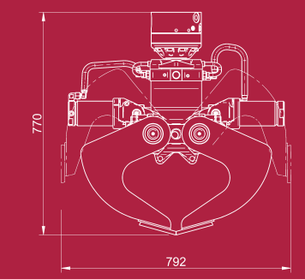  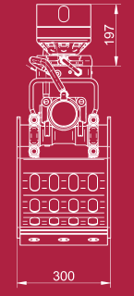
APPLICATIONS

- Le mini grappin de démolition et de triage DEMAREC convient parfaitement à tous les travaux de démolition et de récupération qu’il s’agisse de rénovation, de débroussaillage ou de dommages consécutifs à un incendie.

AVANTAGES TECHNIQUES

- La pince à un poids très réduit mais elle se caractérise par une exécution particulièrement robuste.
- Grâce à la hauteur et au poids limité des pinces, la combinaison excavateur et pince est extrêmement stable dans toutes les circonstances.

DIMENSIONS

